**PHÂN TÍCH VÀ THIẾT KẾ CƠ SỞ DỮ LIỆU**

1. **Sơ đồ quan hệ thực thể (ER diagram)**

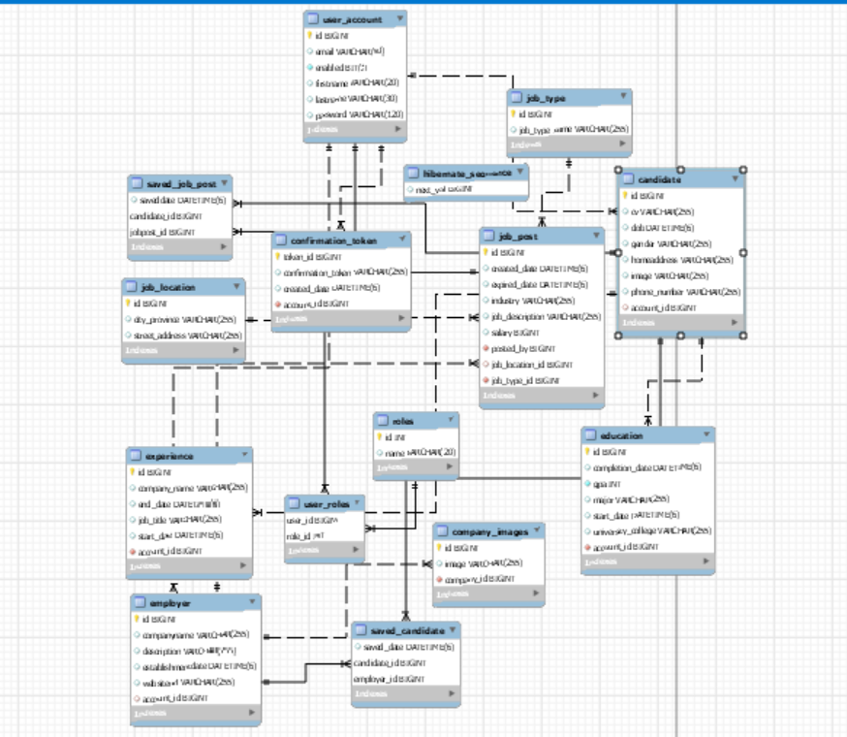

1. **Chi tiết các thực thể**
   1. user_account

|  |  |  |  |  |
| --- | --- | --- | --- | --- |
| STT | Tên thuộc tính | Kiểu dữ liệu | Mô tả | Khóa |
| 1 | id | BIGINT | Mã tài khoản người dung | Primary Key |
| 2 | email | VARCHAR(50) | Email đăng ký tài khoản |  |
| 3 | enabled | BIT(1) | Tình trạng kích hoạt của tài khoản |  |
| 4 | first_name | VARCHAR(20) | Tên của người đăng ký tài khoản |  |
| 5 | last_name | VARCHAR(30) | Họ của người đăng ký tài khoản |  |
| 6 | password | VARCHAR(120) | Mật khẩu được đặt |  |

* 1. roles

|  |  |  |  |  |
| --- | --- | --- | --- | --- |
| STT | Tên thuộc tính | Kiểu dữ liệu | Mô tả | Khóa |
| 1 | id | INT | Mã loại người dung | Primary Key |
| 2 | name | VARCHAR(20) | Tên loại người dùng |  |

* 1. user_roles

|  |  |  |  |  |
| --- | --- | --- | --- | --- |
| STT | Tên thuộc tính | Kiểu dữ liệu | Mô tả | Khóa |
| 1 | user_id | BIGINT | Mã tài khoản người dùng | Primary Key  Foreign Key của bảng user_account (id) |
| 2 | role_id | INT | Mã loại người dùng | Primary Key  Foreign Key của bảng roles (id) |

* 1. candidate

|  |  |  |  |  |
| --- | --- | --- | --- | --- |
| STT | Tên thuộc tính | Kiểu dữ liệu | Mô tả | Khóa |
| 1 | id | BIGINT | Mã ứng viên | Primary Key |
| 2 | cv | VARCHAR(255) | File path đến file CV |  |
| 3 | dob | DATETIME(6) | Ngày tháng năm sinh |  |
| 4 | gender | VARCHAR(255) | Giới tính |  |
| 5 | homeaddress | VARCHAR(255) | Địa chỉ nhà ở |  |
| 6 | image | VARCHAR(255) | File path đến hình ảnh đại diện |  |
| 7 | phone_number | VARCHAR(255) | Số điện thoại cá nhân |  |
| 8 | account_id | BIGINT | Mã tài khoản đã đăng ký | Foreign Key của bảng user_account (id) |

* 1. employer

|  |  |  |  |  |
| --- | --- | --- | --- | --- |
| STT | Tên thuộc tính | Kiểu dữ liệu | Mô tả | Khóa |
| 1 | id | BIGINT | Mã công ty tuyển dụng | Primary Key |
| 2 | companyname | VARCHAR(255) | Tên công ty |  |
| 3 | description | VARCHAR(255) | Mô tả công ty |  |
| 4 | establishmentdate | DATE(6) | Ngày thành lập |  |
| 5 | website_url | VARCHAR(255) | URL trang web công ty |  |
| 6 | account_id | BIGINT | Mã tài khoản tuyển dụng của công ty | Foreign Key của bảng user_account (id) |

* 1. job_post

|  |  |  |  |  |
| --- | --- | --- | --- | --- |
| STT | Tên thuộc tính | Kiểu dữ liệu | Mô tả | Khóa |
| 1 | id | BIGINT | Mã bài đăng tuyển dụng | Primary Key |
| 2 | created_date | DATE(6) | Ngày đăng bài |  |
| 3 | expired_date | DATE(6) | Ngày hết hạn tuyển dụng |  |
| 4 | industry | VARCHAR(255) | Ngành nghề của vị trí |  |
| 5 | job_description | VARCHAR(255) | Mô tả vị trí |  |
| 6 | salary | BIGINT | Lương cơ bản |  |
| 7 | posted_by | BIGINT | Mã tài khoản đăng bài tuyển dụng | Foreign Key của bảng employer (account_id) |
| 8 | job_location_id | BIGINT | Mã vị trí nơi làm việc | Foreign key của bảng job_location (id) |
| 9 | job_type_id | BIGINT | Mã loại công việc | Foreign key của bảng job_type (id) |

* 1. job_location

|  |  |  |  |  |
| --- | --- | --- | --- | --- |
| STT | Tên thuộc tính | Kiểu dữ liệu | Mô tả | Khóa |
| 1 | id | BIGINT | Mã địa điểm của công ty | Primary Key |
| 2 | street_address | VARCHAR(255) | Địa chỉ nơi làm việc |  |
| 3 | city_province | VARCHAR(255) | Tình/thành phố nơi làm việc |  |

* 1. job_type

|  |  |  |  |  |
| --- | --- | --- | --- | --- |
| STT | Tên thuộc tính | Kiểu dữ liệu | Mô tả | Khóa |
| 1 | id | BIGINT | Mã vị trí | Primary Key |
| 2 | job_type_name | VARCHAR(255) | Tên vị trí |  |

* 1. saved_job_post

|  |  |  |  |  |
| --- | --- | --- | --- | --- |
| STT | Tên thuộc tính | Kiểu dữ liệu | Mô tả | Khóa |
| 1 | post_id | BIGINT | Mã bài post đã lưu | Primary Key  Foreign Key của bảng job_post (id) |
| 3 | candidate_id | BIGINT | Mã người tìm việc | Primary Key  Foreign Key của bảng candidate (id) |
| 4 | saved_date | DATE(6) | Ngày đã lưu post |  |

* 1. saved_candidate

|  |  |  |  |  |
| --- | --- | --- | --- | --- |
| STT | Tên thuộc tính | Kiểu dữ liệu | Mô tả | Khóa |
| 1 | candidate_id | BIGINT | Mã ứng viên đã lưu | Primary Key  Foreign Key của bảng candidate (id) |
| 2 | employer_id | BIGINT | Mã tài khoản nhà tuyển dụng | Primary Key  Foreign Key của bảng employer (account_id) |
| 3 | saved_date | DATE(6) | Ngày lưu |  |

* 1. education

|  |  |  |  |  |
| --- | --- | --- | --- | --- |
| STT | Tên thuộc tính | Kiểu dữ liệu | Mô tả | Khóa |
| 1 | id | BIGINT | Mã học vấn | Primary Key |
| 2 | completion_date | DATE(6) | Ngày tốt nghiệp |  |
| 3 | gpa | INT | Điểm trung bình |  |
| 4 | major | VARCHAR(255) | Chuyên ngành |  |
| 5 | start_date | DATE(6) | Ngày bắt đầu |  |
| 6 | university_college | VARCHAR(255) | Tên trường đã theo học |  |
| 7 | account_id | BIGINT | Mã tài khoản ứng viên | Foreign Key của bảng candidate (account_id) |

* 1. experience

|  |  |  |  |  |
| --- | --- | --- | --- | --- |
| STT | Tên thuộc tính | Kiểu dữ liệu | Mô tả | Khóa |
| 1 | id | BIGINT | Mã kinh nghiệm làm việc | Primary Key |
| 2 | company_name | VARCHAR(255) | Tên công ty đã làm |  |
| 3 | job_title | VARCHAR(255) | Tên vị trí |  |
| 4 | start_date | DATE(6) | Ngày bắt đầu |  |
| 5 | end_date | DATE(6) | Ngày kết thúc |  |
| 6 | description | VARCHAR(255) | Mô tả công việc đã làm |  |